Утверждаю:
Президент ООО КБ «Алтайкапиталбанк»
_____________________ И.В.Германенко
«___»_____________ 2019 г.

РЕГЛАМЕНТ ЭЛЕКТРОННОГО ДОКУМЕНТООБОРОТА МЕЖДУ
ООО КБ «АЛТАЙКАПИТАЛБАНК» И КЛИЕНТАМИ ПРИ ОКАЗАНИИ БАНКОВСКИХ УСЛУГ

- ОБЩИЕ ПОЛОЖЕНИЯ

  - В настоящем Регламенте электронного документооборота применяются следующие термины и определения:
Аккредитованный Удостоверяющий центр - удостоверяющий центр, соответствие которого требованиям Федерального закона от 06.04.2011 № 63-ФЗ «Об электронной подписи» признано уполномоченным федеральным органом.
Банк – ООО КБ «Алтайкапиталбанк»
Банковский продукт – оказание Банком услуги, направленной на удовлетворение потребностей Клиента на утвержденных в Банке условиях.
Клиент - юридическое лицо или индивидуальный предприниматель, осуществляющий предпринимательскую деятельность без образования юридического лица, зарегистрированные в установленном законодательством Российской Федерации порядке, имеющие намерение получить банковскую услугу в рамках Банковского продукта и присоединившиеся к настоящему Регламенту в установленном порядке.
Сайт Банка в сети Интернет - http://capitalbank.ru.
Удостоверяющий центр - юридическое лицо, индивидуальный предприниматель либо государственный орган или орган местного самоуправления, осуществляющие функции по созданию и выдаче сертификатов ключей проверки электронных подписей, а также иные функции, предусмотренные Федеральным законом от 06.04.2011 № 63-ФЗ «Об электронной подписи».
Электронный документ (ЭД) - документ, информация в котором представлена в электронной форме (в том числе сканированная версия бумажного документа), подписанный (заверенный) ЭП Клиента, Банка.
Электронная подпись (ЭП) - информация в электронной форме, которая присоединена к другой информации в электронной форме (подписываемой информации) или иным образом связана с такой информацией и которая используется для определения лица, подписывающего информацию. В рамках настоящего Регламента применяется усиленная квалифицированная электронная подпись, которая соответствует признакам, установленным п. 4 ст. 5 Федерального закона от 06.04.2011 № 63-ФЗ «Об электронной подписи».
Электронный документооборот (ЭДО) - способ организации работы с документами, при котором документы представляются в виде ЭД и хранятся централизованно.
  - Настоящим Регламентом определяются порядок обмена между Клиентом и Банком ЭД и сведениями, не связанными с распоряжением банковским счетом, при предоставлении/получении Банковских услуг, а также определяются условия, на которых Банк принимает к рассмотрению и исполнению ЭД Клиента, подписанные ЭП Клиента.
  - Присоединение Клиента к настоящему Регламенту осуществляется в соответствии со статьей 428 Гражданского кодекса Российской Федерации путем предоставления Клиентом Банку Заявления о присоединении к Регламенту, оформленному по форме, приведенной в Приложении № 1 к Регламенту (далее – «Заявление о присоединении»). Заявление о присоединении представляется в Банк в виде документа на бумажном носителе, подписанного собственноручной подписью Клиента, при личном обращении в Банк. После приема заявления Клиент предоставляет в Банк сертификат открытого ключа электронной подписи, с электронного адреса, указанного в заявлении, либо на съемном носителе. Сертификат ключа проверки электронных подписей Банка размещен на сайте Банка http://capitalbank.ru.
  - Клиент считается присоединившимся к настоящему Регламенту с даты принятия Банком от Клиента Заявления о присоединении, подписанного собственноручной подписью Клиента.
  - С даты присоединения Клиента к настоящему Регламенту между Банком и Клиентом считается заключенным Соглашение об электронном документообороте на условиях, определенных в настоящем Регламенте.
  - Прекращение действия Соглашения об электронном документообороте не освобождает Стороны от исполнения обязательств, возникших до указанного дня прекращения действия Соглашения об электронном документообороте, и не освобождает от ответственности за его неисполнение (ненадлежащее исполнение).
  - Актуальная версия Регламента размещается на Сайте Банка в сети Интернет. Присоединяясь к Регламенту, Клиент присоединяется к Регламенту в целом и принимает его условия и все приложения к нему. Присоединяясь к Регламенту, Клиент свидетельствует, что Регламент ему понятен и не содержит условий, явно обременительных для него.
  - В соответствии с п. 1 ст. 450 Гражданского кодекса Российской Федерации Стороны договорились, что Банк имеет право в одностороннем порядке вносить изменения в условия Регламента. Информирование Клиента о внесении изменений в Регламент осуществляется Банком путем обязательного размещения указанных изменений на Сайте Банка в сети Интернет, в том числе посредством публикации нового Регламента. Все изменения, вносимые Банком в Регламент, вступают в силу и становятся обязательными для Сторон с даты размещения указанных изменений на сайте Банка. Любые изменения, внесенные Банком в Регламент, с момента вступления в силу равно распространяются на всех лиц, присоединившихся к Регламенту, в том числе присоединившихся к Регламенту ранее даты вступления изменений в силу. Все изменения и приложения к Регламенту являются его неотъемлемой частью. Клиент, присоединившийся к Регламенту, принимает дальнейшие изменения, вносимые в Регламент, в соответствии с условиями Регламента в полном объеме и без замечаний, уточнений и корректировок со своей стороны.

- ИСПОЛЬЗОВАНИЕ ЭД В ПРОЦЕССЕ ЭДО

  - Документы и сведения, предоставляемые Клиентом в форме ЭД. должны быть подписаны/заверены усиленной квалифицированной электронной подписью Клиента, соответствующей признакам, установленным п. 4 ст. 5 Федерального закона от 06.04.2011 № 63-ФЗ «Об электронной подписи». Для формирования ЭП в ЭД Клиент самостоятельно получает сертификат усиленной квалифицированной ЭП в любом Аккредитованном Удостоверяющем центре, соответствующем требованиям Федерального закона от 06.04.2011 № 63-ФЗ «Об электронной подписи».
  - В целях обеспечения авторства, целостности и конфиденциальности документы и сведения, предоставляемые Банком в форме ЭД. должны быть подписаны/заверены усиленной квалифицированной электронной подписью Банка, соответствующей признакам, установленным п. 4 ст. 5 Федерального закона от 06.04.2011 № 63-ФЗ «Об электронной подписи».
  - ЭД, которые являются скан-копиями оригиналов документов, должны соответствовать следующим требованиям:
- все отсканированные страницы документа должны быть читаемыми (для этого документ рекомендуется сканировать с разрешением не менее 150 dpi);
- все отсканированные страницы одного документа должны быть размещены в виде одного файла;
- название файла должно соответствовать названию документа;
- допустимый формат файла: .pdf, .tiff, .jpg, .jpeg;
- максимальный размер одного файла: 5 Мбайт.
  - В соответствии с п. 2 ст. 160 Гражданского кодекса Российской Федерации, а также Федеральным законом от 06.04.2011 № 63-ФЗ «Об электронной подписи» Банк и Клиент договорились считать информацию, подписанную ЭП, электронным документом, равнозначным документу на бумажном носителе, подписанному собственноручной подписью и скрепленному печатью, и может применяться в любых правоотношениях в соответствии с законодательством Российской Федерации, кроме случая, если федеральными законами или принимаемыми в соответствии с ними нормативными правовыми актами установлено требование о необходимости составления документа исключительно на бумажном носителе. Такие документы приравниваются к документам, полученным/подписанным в надлежащей форме, приравненной к письменной форме, признаются Банком и Клиентом и могут быть использованы в качестве достаточного доказательства при разрешении споров в суде. Клиент и Банк несут ответственность за сохранность и использование надлежащим образом ключей ЭП в соответствии с законодательством Российской Федерации. Риск неправомерного подписания ЭД ЭП несет Сторона, на имя уполномоченного лица которой зарегистрирован соответствующий ключ ЭП.
  - Обмен информаций между Банком и Клиентом осуществляется по электронной почте. Банк осуществляет прием электронных сообщений по электронному адресу eldoc@capitalbank.ru В теме электронных сообщений необходимо указывать подразделение или фамилию сотрудника Банка, которому оно направляется. Отправка электронных сообщений Клиенту, осуществляется по электронному адресу, указанному в Заявлении о присоединении к Регламенту. Клиенты обязаны своевременно уведомлять Банк об изменении электронного адреса в письменном виде в произвольной форме.
  - Обмен информацией, содержащей конфиденциальные сведения, персональные данные и сведения, относящиеся к банковской (коммерческой) тайне, осуществляется только в зашифрованном виде в соответствии с инструкцией, изложенной в Приложении 3, данного Регламента.
  - Банк осуществляет проверку ЭП Клиента в соответствии с нормативными документами, принятыми в Банке. Результатом проверки ЭП является заключение о принадлежности ЭП отправителю ЭД, ее действительности и подтверждение того, что ЭП является математически корректной. При отрицательном результате проверки подлинности ЭП в ЭД Банк не принимает к рассмотрению документы и уведомляет об этом Клиента путем направления соответствующего сообщения по электронной почте с указанием причины отказа. После устранения замечаний Клиенту необходимо направить сообщение повторно.

- ПРАВА И ОБЯЗАННОСТИ СТОРОН

  - Банк обязан:
    - Соблюдать условия настоящего Регламента.
    - Обеспечить работоспособность и функционирование сервисов и/или программного обеспечения, необходимых для приема ЭД Клиента и передачи ЭД Банка в соответствии с настоящим Регламентом.
    - Обеспечить функционирование ЭДО в соответствии с настоящим Регламентом.
  - Банк вправе:
    - Проводить регламентные работы по техническому обслуживанию и внесению изменений в сервисы и/или программное обеспечение, необходимые для приема ЭД Клиента и передачи ЭД Банка.
    - Приостанавливать осуществление ЭДО в следующих случаях:
- ненадлежащего функционирования сервисов и/или программного обеспечения, необходимых для приема ЭД Клиента и передачи ЭД Банка;
- возникновения ситуации, которая может привести к ненадлежащему функционированию сервисов и/или программного обеспечения, необходимых для приема ЭД Клиента и передачи ЭД Клиента;
- недостатков в работе систем, а также сбоев в работе программно-аппаратных средств, приведших к нерегламентированным и непредвиденным отключениям от сети Интернет и не позволивших полноценно функционировать сервисам и и/или программному обеспечению, необходимым для приема ЭД Клиента и передачи ЭД Банка;
- введения чрезвычайного или военного положения, наступления иных обстоятельств природного и (или) техногенного характер.
В период такого приостановления документы предоставляются/принимаются Сторонами на бумажных носителях с подписью уполномоченного лица и оттиском печати соответствующей Стороны.
    - Совершать иные действия, не противоречащие законодательству Российской Федерации и положениям настоящего Регламента.
    - .В любое время в одностороннем внесудебном порядке отказаться от дальнейшего исполнения Соглашения об электронном документообороте, письменно уведомив об этом Клиента не позднее, чем за 10 (Десять) рабочих дней до предполагаемой даты отказа. В таком случае с даты указанной в уведомлении Банка Соглашение об электронном документообороте прекращает свое действие и документы предоставляются/принимаются Сторонами на бумажных носителях с подписью уполномоченного лица и оттиском печати соответствующей Стороны.
    - Отказать в приеме к рассмотрению ЭД в случае несоответствия ЭД требованиям, указанным в пунктах 2.1.-2.3. настоящего Регламента, а также в случае, если ЭД не прошел проверку.
  - Клиент обязан:
    - Соблюдать условия настоящего Регламента.
    - Для подписания/заверения ЭД использовать ЭП, действительные и соответствующие требованиям, предъявляемым к усиленным квалифицированным электронным подписям Федеральным законом от 06.04.2011 № 63-ФЗ «Об электронной подписи».
    - Для обмена ЭД с Банком использовать согласованные с Банком сервисы/способы обмена документами.
  - Клиент вправе:
    - Обращаться в Банк в устной и письменной форме за консультационной помощью относительно технологических особенностей функционирования сервисов и/или программного обеспечения в процессе взаимодействия в соответствии с настоящим Регламентом.
    - В любое время в одностороннем внесудебном порядке отказаться от дальнейшего исполнения Соглашения об электронном документообороте, письменно уведомив об этом Банк не позднее, чем за 10 (Десять) рабочих дней до предполагаемой даты отказа. В таком случае с даты указанной в уведомлении Клиента Соглашение об электронном документообороте прекращает свое действие и документы предоставляются/принимаются Сторонами на бумажных носителях с подписью уполномоченного лица и оттиском печати соответствующей Стороны.

- ОТВЕТСТВЕННОСТЬ СТОРОН

  - За неисполнение или ненадлежащее исполнение обязательств Стороны несут ответственность в соответствии с законодательством Российской Федерации. Банк не несет ответственности за какой-либо ущерб, потери и прочие убытки, которые понес Клиент по причине несоблюдения им настоящего Регламента и/или в случае:
- отсутствия у Клиента компьютерной техники с необходимым набором программно-технических возможностей, удовлетворяющих требованиям для работы сервисов, необходимых для приема/передачи ЭД Клиента и приема/передачи ЭД Банка (рекомендуемые требования к организации рабочего места Клиента приведены в Приложении 2 к настоящему Регламенту);
- наличия программно-технических ограничений и настроек, которые содержались в компьютерной технике Клиента, что не позволило Клиенту полноценно использовать сервисы, необходимые для приема/передачи ЭД Клиента и приема/передачи ЭД Банка;
- невозможности работы Клиента по причине заражения компьютерной техники Клиента и вирусами;
- несоблюдения правил хранения ключа ЭП, передачу сотрудником, назначенным в качестве лица, ответственного за работу с ключом ЭП, ключа ЭП третьим лицам, не имеющим соответствующих полномочий;
- некомпетентности и незнания настоящего Регламента и законодательства Российской Федерации, которые привели к принятию Клиентом на себя дополнительных, излишних, повышенных и незапланированных обязательств перед Банком.
  - Каждая из Сторон обязана обеспечивать конфиденциальность любой информации, ставшей известной другой Стороне в ходе обмена документами и сведениями. Если такая информация является конфиденциальной или информацией, составляющей коммерческую тайну, Сторона, предоставляющая такую информацию, должна уведомить об этом другую Сторону.
  - Раскрытие и предоставление такой информации третьим лицам допускается только по предварительному письменному согласию Стороны, предоставившей такую информацию, за исключением случаев ее раскрытия или предоставления в соответствии с законодательством Российской Федерации или настоящего Регламента.
  - Каждая из Сторон обязуется ограничить круг сотрудников, имеющих доступ к конфиденциальной или информации, составляющей коммерческую тайну, теми сотрудниками, которым такая информация необходима для надлежащего исполнения Стороной своих обязательств по Соглашению об электронном документообороте.
  - Настоящим Клиент и Банк подтверждают, что обработка персональных данных осуществляется в соответствии с действующим законодательством, в том числе в соответствии с Федеральным законом от 27.07.2006 №152-ФЗ «О персональных данных».
  - Стороны освобождаются от ответственности за полное или частичное неисполнение принятых на себя по настоящему Регламенту обязательств, если такое неисполнение явилось следствием обстоятельств непреодолимой силы, а именно: стихийных бедствий, эпидемий, взрывов, пожаров и иных чрезвычайных обстоятельств. При этом срок исполнения обязательств отодвигается соразмерно времени, в течение которого действовали такие обстоятельства.

- РАЗРЕШЕНИЕ СПОРОВ

  - Взаимоотношения Сторон, прямо не урегулированные настоящим Регламентом, подлежат толкованию и регулированию в соответствии с действующим законодательством Российской Федерации.
  - Стороны своим соглашением устанавливают предварительный претензионный порядок разрешения споров. Срок ответа на претензию – 10 (Десять) календарных дней от даты получения претензии.
  - В случае, если достичь согласия Сторонами в досудебном порядке не представится возможным, возникшие споры и разногласия передаются на рассмотрение Арбитражного суда города Москвы.

- ЗАКЛЮЧИТЕЛЬНЫЕ ПОЛОЖЕНИЯ

  - Все приложения к настоящему Регламенту являются его неотъемлемыми частями и составляют с ним одно целое. К настоящему Регламенту прилагаются:
  - Приложение №1 - Заявление о присоединении к Регламенту электронного документооборота между ООО КБ «Алтайкапиталбанк» и клиентами при предоставлении/получении банковских продуктов;
  - Приложение №2 – Рекомендуемые требования к организации рабочего места Клиента.

АДРЕС МЕСТА НАХОЖДЕНИЯ И РЕКВИЗИТЫ БАНКА
ООО КБ «Алтайкапиталбанк»
Местонахождение:
656049, г.Баpнаул,
ул.Толстого,38-А
тел./факс (385-2) 63-62-14
Банковские реквизиты:
к/счет 30101810900000000771
в Отделении Барнаул г. Барнаул
БИК 040173771
ИНН 2225019491
ОГРН 1022200531484

Вице - Президент Банка А.А. Гребенников
Главный бухгалтер Ж.С. Балина
Руководитель СВК Е.В. Шаповалов
Руководитель УК и ФО С.А. Шебалина
Начальник ОПиТО И.А. Сулейманов
Начальник юридического отдел И.В. Мальцева
Руководитель СИБ К.А. Москвитин

Приложение № 1 к Регламенту электронного документооборота между ООО КБ «Алтайкапиталбанк» и клиентами при предоставлении/получении банковских продуктов
ЗАЯВЛЕНИЕ О ПРИСОЕДИНЕНИИ
К РЕГЛАМЕНТУ ЭЛЕКТРОННОГО ДОКУМЕНТООБОРОТА МЕЖДУ ООО КБ «АЛТАЙКАПИТАЛБАНК» И КЛИЕНТАМИ ПРИ ПРЕДОСТАВЛЕНИИ/ПОЛУЧЕНИИ БАНКОВСКИХ ПРОДУКТОВ
Клиент _____________________________________________________________________________
полное наименование Клиента
_____________________________________________________________________________
сокращенное наименование Клиента
в лице _____________________________________________________________________________
должность, ФИО представителя Клиента
действующего на основании _____________________________________________________________________________
документ, подтверждающий полномочия представителя Клиента
ОГРН/ОГРНИП _____________
ИНН _____________
Адрес места нахождения
________________________________________________________________________________
Настоящим:
1. Заявляю о присоединении в порядке, предусмотренном ст. 428 ГК РФ, к Регламенту электронного документооборота между ООО КБ «Алтайкапиталбанк» и клиентами при предоставлении/получении банковских продуктов (далее – «Регламент»), опубликованному на сайте ООО КБ «Алтайкапиталбанк» (далее – «Банк») в сети Интернет по адресу http://capitalbank.ru.
2. Подтверждаю, что все положения Регламента, в том числе Приложений к нему, разъяснены мне в полном объеме, выражаю свое согласие с ними и обязуюсь соблюдать их.
3. Выражаю свое согласие с тем, что:
- с даты принятия Банком настоящего заявления между Банком и Клиентом считается заключенным Соглашение об электронном документообороте на условиях, определенных в Регламенте;
- положения Регламента могут быть изменены Банком в одностороннем порядке, измененные положения Регламента становятся обязательными для Клиента и Банка с даты их размещения на сайте Банка в сети Интернет по адресу http://capitalbank.ru .

4. Адрес электронной почты для взаимодействия ________________________________________

_______.___________20__г.

___________________ ___________________ _______________________________
должность (подпись) (фамилия, инициалы)

М.П.

Отметки Банка
Заявление принял, идентификацию Клиента осуществил
_________________________________________________________
(должность сотрудника Банка)
_____________________________ ____________________________________________________
(подпись) (фамилия, инициалы)
Дата принятия Заявления: _____.___________20__г.

Приложение № 2
к Регламенту электронного документооборота между ООО КБ «Алтайкапиталбанк» и клиентами при предоставлении/получении банковских продуктов

Рекомендуемые требования к организации рабочего места Клиента
Для осуществления ЭДО предъявляются следующие требования к программно-техническим средствам:
- компьютер с выходом в сеть Интернет
- СКЗИ «КриптоПРО CSP» не ниже версии 4.0;
- Программа «КриптоАРМ» не ниже версии 5;
- наличие действительного ключа квалифицированной электронной подписи, выданного аккредитованным удостоверяющим центром;
- возможность создания и чтения ZIP- архива (RAR-архива);
- возможность чтения и создания сканированных копий документов в форматах PDF, JPG, TIF, jpeg.

Приложение № 3
к Регламенту электронного документооборота между ООО КБ «Алтайкапиталбанк» и клиентами при предоставлении/получении банковских продуктов
ИНСТРУКЦИЯ ПО ШИФРОВАНИЮ ПАКЕТА ИНФОРМАЦИИ ДЛЯ ОТПРАВКИ
В ООО КБ «АЛТАЙКАПИТАЛБАНК» С ПОМОЩЬЮ КРИПТОАРМ

Для формирования пакета информации с помощью КриптоАРМ необходимо:
1). Поместить файлы в архив .zip, или rar;
2). Подписать и зашифровать архив *.zip, *.rar с помощью КриптоАРМ своим УКЭП. Кодировку выбирать "DER"
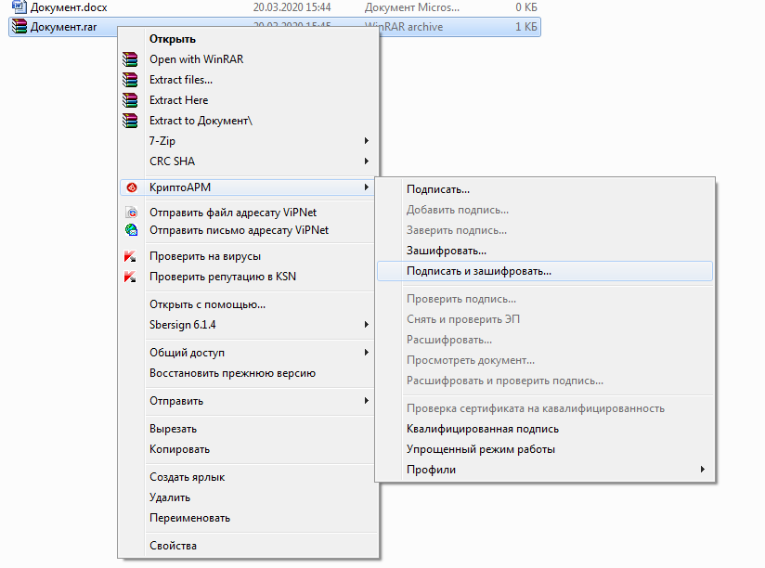
Рисунок 1. Контекстное меню КриптоАрм
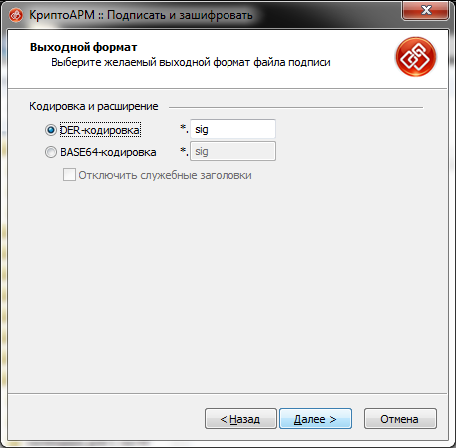
Рисунок 2 - Выбор кодировки и расширения
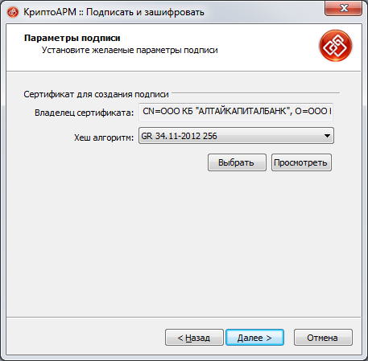
Рисунок 3. Выбор своего сертификата для подписи
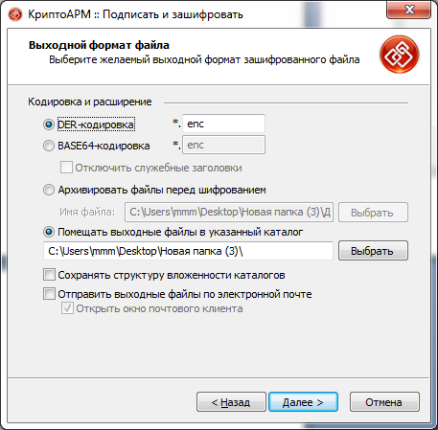
Рисунок 4. Выбор кодировки для шифрования
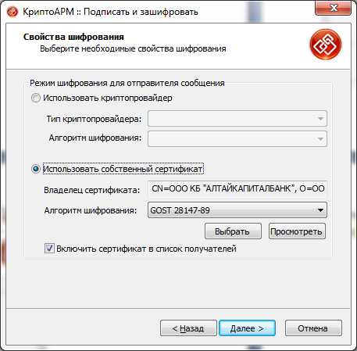
Рисунок 5. Выбор своего сертификата для шифрования
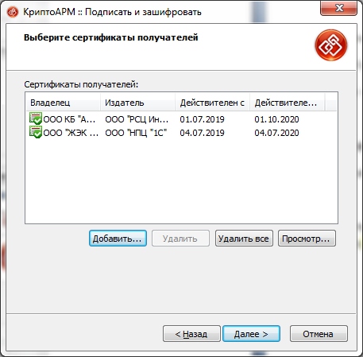
Рисунок 6. Добавление сертификата получателя для шифрования

3. Полученный файл с расширением zip.enc.sig или rar.enc.sig приложить к письму и отправить по электронному адресу eldoc@capitalbank.ru

